ОБРАЗОВАТЕЛЬНЫЕ УСЛУГИ.
Платные образовательные услуги.
Под платными образовательными услугами понимается осуществление образовательной деятельности по заданиям и за счет средств физических и (или) юридических лиц по договорам об образовании, заключаемым при приеме на обучение

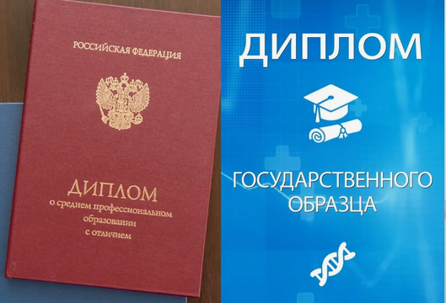
При выборе образовательного заведения, необходимо убедиться, что учебное заведение имеет лицензию и государственную аккредитацию на осуществление образова-тельной деятельности. Только аккредитованные учебные заведения выдают дипломы государственного образца!

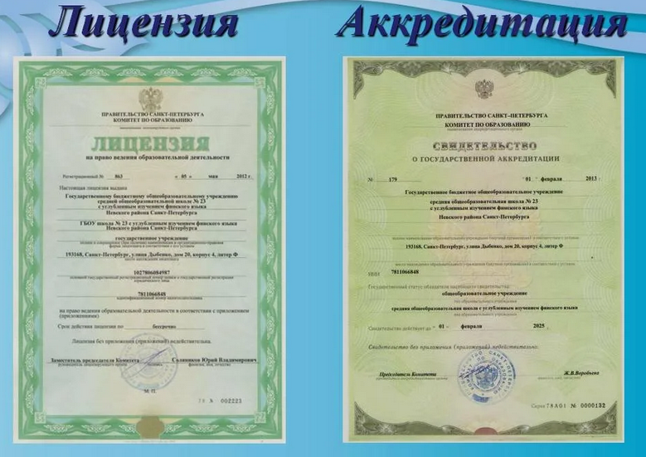
Проверить наличие государственной аккредитации и лицензии можно в Реестре лицензий на осуществлении образовательной деятельности на официальном сайте Рособрнадзора.

ОБРАЗОВАТЕЛЬНЫЕ УСЛУГИ.
Заключаем платный договор.
Договор об оказании платных образовательных услуг должен содержать следующие сведения:
-полное наименование и фирменное наименование исполнителя - юридического лица или индивидуального предпринимателя;
-форма обучения;
-права, обязанности и ответственность исполнителя, заказчика и обучающегося;

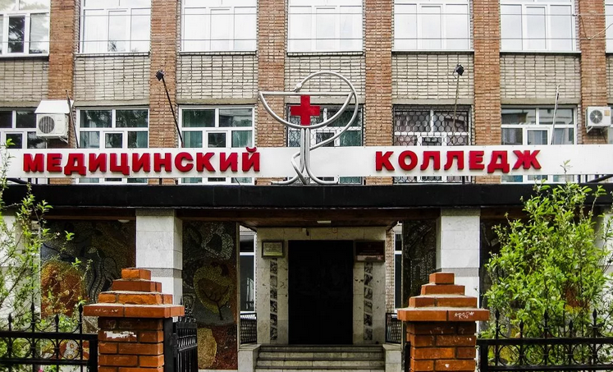
-сведения о лицензии на осуществление образовательной деятельности (наименование лицензирующего органа, номер и дата регистрации лицензии);
-порядок изменения и расторжения договора

-вид документа (при наличии), выдаваемого обучающемуся после успешного освоения им соответствующей образовательной программы;
- полная стоимость образовательных услуг по договору, порядок их оплаты;
-вид, уровень и направленность образовательной программы.

ОБРАЗОВАТЕЛЬНЫЕ УСЛУГИ.
Как выбрать автошколу.
Требования к автошколам предъявляются в соответствии с ФЗ «О безопасности дорожного движения» от 10.12.1995 г. №196-ФЗ, Законом Российской Федерации «Об образовании» от 10.07.1992 № 3266-1, Законом Российской Федерации «О защите прав потребителей» от 07.02.1992 № 2300-1, Правилами оказания платных образовательных услуг, утвержденными Постановлением от 15 сентября 2020 г. № 1441.

обратите внимание на наличие лицензии на образовательную деятельность и программы подготовки водителей интересующей вас категории ТС, а также на заключение ГИБДД о соответствии учебно-материальной базы требованиям, установленным Минпросвещения России.

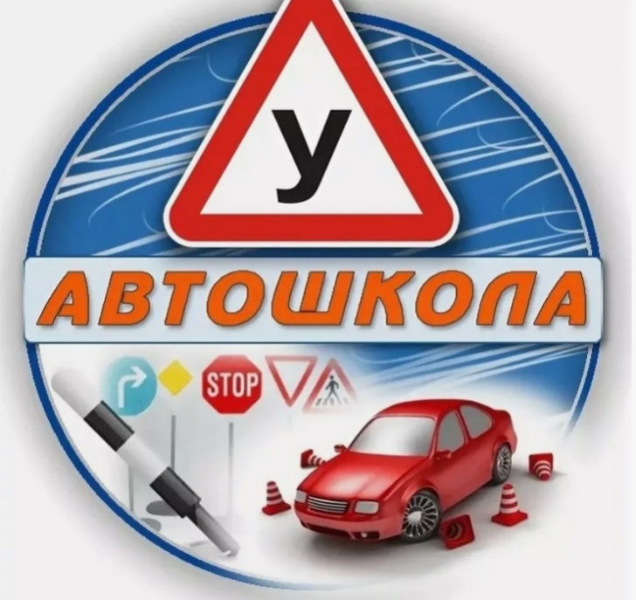
Обратите внимание! Автошкола должна иметь лицензию на образовательную деятельность и заключение ГИБДД о соответствии учебно-материальной базы требованиям, установленным Минпросвещения России.

До заключения договора и передачи денег, лицензию автошколы стоит проверить на сайте Рособрнадзора.
После проверки лицензии нужно проверить заключение ГИБДД о соответствии учебно-методической базы на сайте ГИБДД.

,
0

ОБРАЗОВАТЕЛЬНЫЕ УСЛУГИ.
Как выбрать автошколу.
Обязательные условия договора с автошколой:
• наименование оказываемых услуг;
• объём учебной программы с разделением на теорию и практику;
• стоимость услуг;
• порядок оплаты;
• права и обязанности автошколы;
• права и обязанности ученика;
• условия расторжения договора;
• срок действия договора;
• ответственность за несоблюдение указанных в договоре условий;
• реквизиты организации.

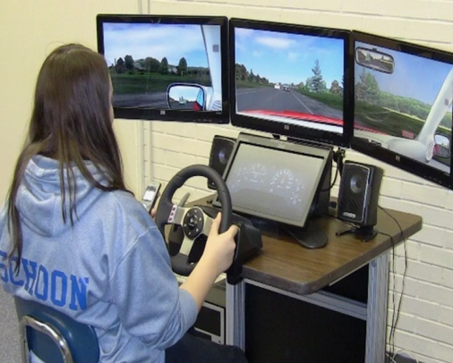

Основные критерии, при выборе автошколы:
- Лицензия и заключение о соответствии учебно-материальной базы;
- Опыт и репутация;
- Оснащенность техническими средствами обучения,
- учебными ТС для практического вождения;
- Инструкторы.
- Стоимость обучения.
- Расписание и доступность
- Программа обучения. Длительность программы.

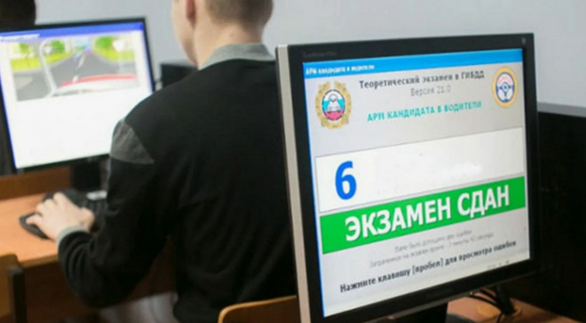

ОБРАЗОВАТЕЛЬНЫЕ УСЛУГИ.
Платные услуги в школе.

Какие услуги в школе могут быть платными?
Каждая школа имеет право сформировать полный перечень платных услуг, список должен находиться в свободном доступе, а вся информация по дополнительным дисциплинам должна быть прозрачной.
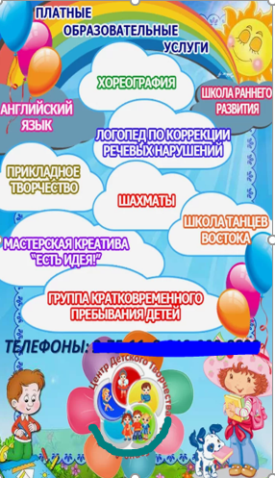
К платным школьным услугам относятся:
- Преподавание по дополнительным образовательным дисциплинам. Оплачивается отдельно, но только если курс не предусмотрен в стандартной школьной программе.
- Занятия с учениками по углубленному изучению дисциплин.
- Преподавание дисциплин для специального развития детей.
- Предоставляются прочие услуги, которые не входят в перечень стандартов, установленных государством.

Дополнительные образовательные услуги – это право, а не обязанность ученика!

ОБРАЗОВАТЕЛЬНЫЕ УСЛУГИ.
Платные услуги в школе.
Как заключать договор?
      - Договор об оказании платных услуг заключается между школой и родителями ученика.
      - Нельзя передавать договор ученику, чтобы он вернул его с подписью родителей.
      - Родители должны ознакомиться с документами в присутствии учителя или представителя администрации.
      - Расчет наличными средствами возможен только через бухгалтерию. Передавать деньги через учителя запрещено

При обнаружении недостатка платных образовательных услуг, заказчик вправе по своему выбору потребовать:
- безвозмездного оказания образовательных услуг;
- соразмерного уменьшения стоимости оказанных платных образовательных услуг;
- возмещения понесенных им расходов по устранению недостатков оказанных платных образовательных услуг своими силами или третьими лицами.
Заказчик вправе отказаться от исполнения договора и потребовать полного возмещения убытков, если в установленный договором срок недостатки платных образовательных услуг не устранены исполнителем.

